　　　　　　　　　　　　　　　　　　　　　　　　　　　　　　　 令和 ４年 ２月２２日

　　　　　　　　　　　　　　　　　　　　　　　　　　　　　　　　　　　　　　　　　　　　　　 練馬区立八坂中学校

校 長 安 井　　実

**令和３年度　学校教育に関する意識調査集計結果 《保護者》**

　　　　　　　　　　　　　　　　実家庭数206　　回収数141 回収率６８．４％

＜評価基準＞

　 Ａ……とてもあてはまる　　　　　　　　　　※ 評価の数字は、Ａ…４点 ・ Ｂ…３点 ・ Ｃ…２点

　 B……まああてはまる　　　　　　　　　　　　　　　　　Ｄ…１点として、全体の平均点を表示して

　 Ｃ……あまりあてはまらない　　　　　　　　　　　　　います。 （２．５点が中間点数）

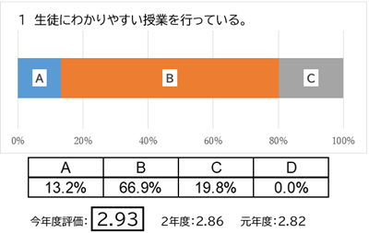　 Ｄ……あてはまらない

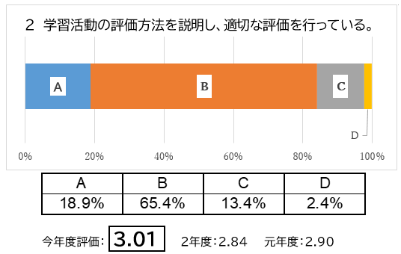

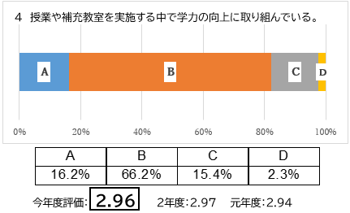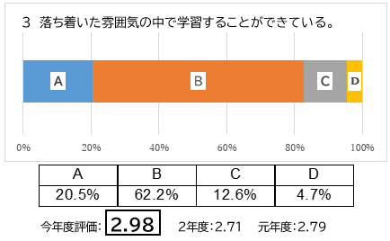

ｖ

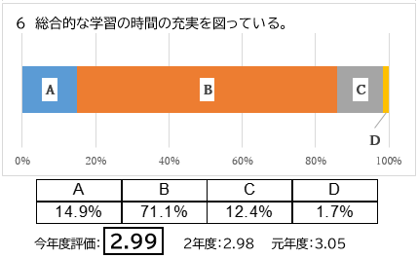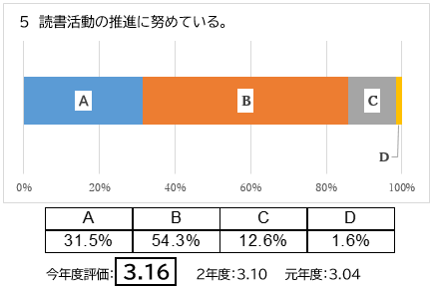

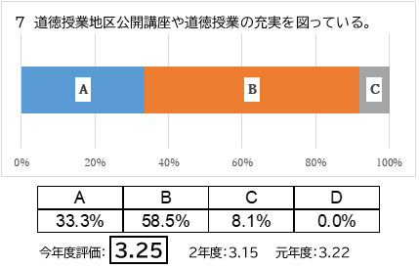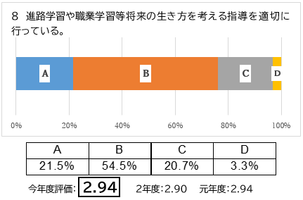

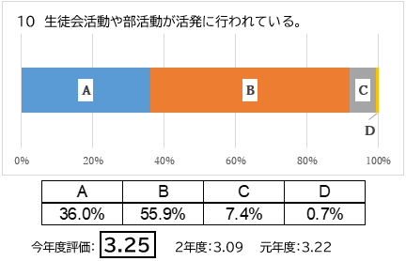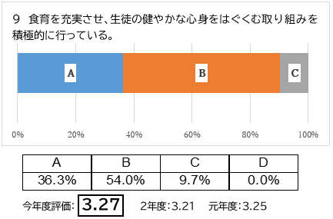

**3.27**

3.10

2.98

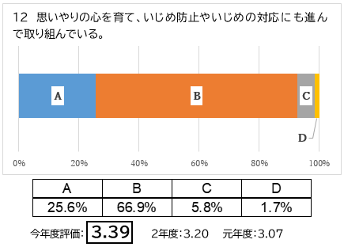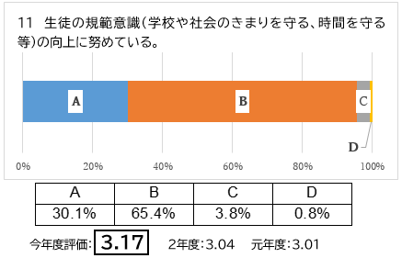



**3.25**

3.09

3.22

3.04

3.01

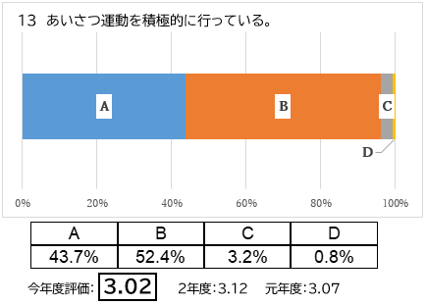

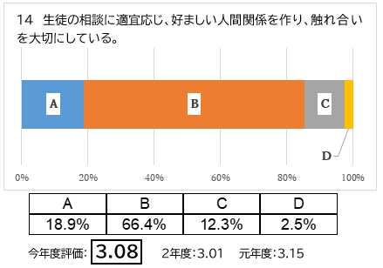



3.12

3.07

3.20

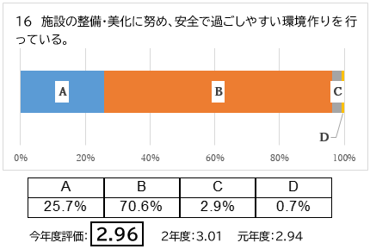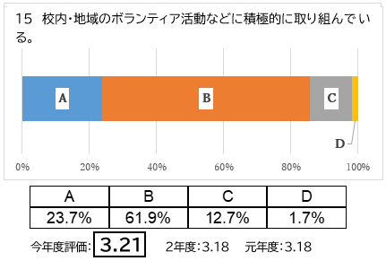

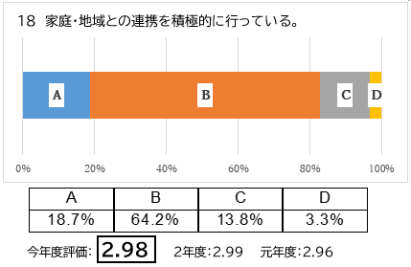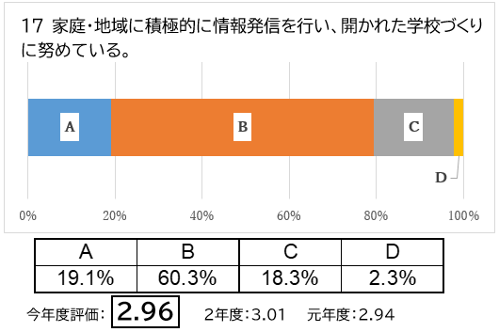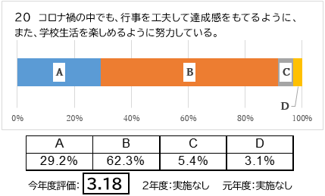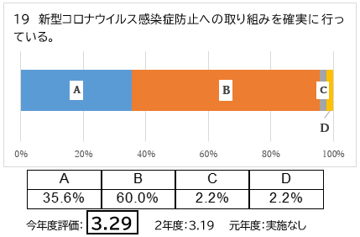

**3.08**

**3.21**

3.01

3.05

3.18

3.18

3.01

3.15